Как создать персонажа?

Персонажи хранятся в файле Characters.py. Каждый персонаж является классом, который наследует класс Character (можно посмотреть в файле Character.py). Это значит, что все функции, созданные в классе Character, применимы для классов с персонажами, прописывать их дополнительно не нужно.

Чтобы показать, что класс персонажа наследует класс Character, нужно в скобках после имени класса написать Character:



Дальше нужно прописать __init__. В переменных указываем текст персонажа:

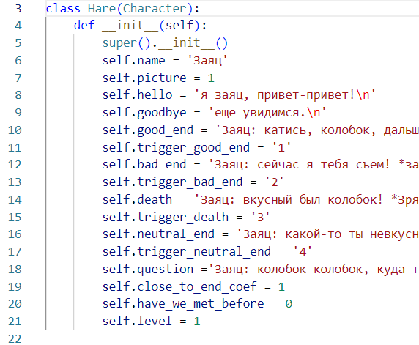

Названия переменных не меняем, а то питон не поймет, что у кого наследовать. То есть меняется только значение переменных.

Процесс взаимодействия с персонажем прописан в файле Character.py:

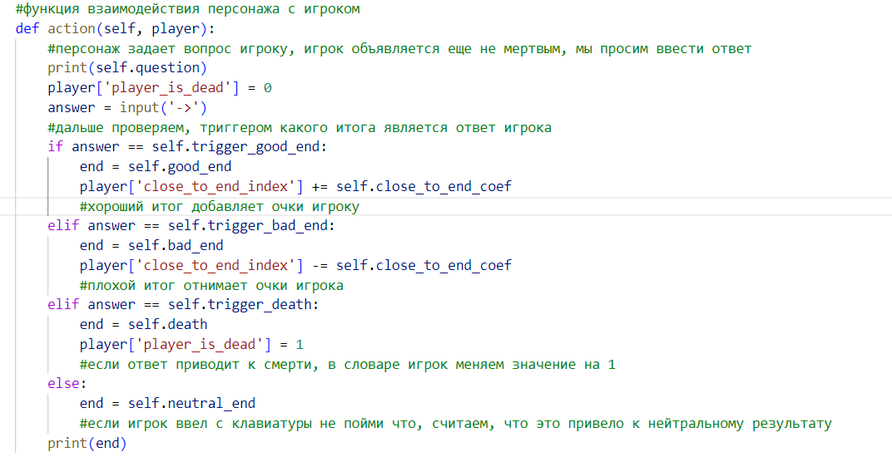

Повторять его в классе конкретного персонажа НЕ нужно. Однако, если механизм конкретного персонажа отличается от стандартного (например, он задает два вопроса или убивает без вопросов), то функцию action(self, player) нужно прописать внутри класса этого персонажа. Важно, что функция должна называться также.

Итак, персонаж создан. Дальше нужно добавить его в игру. Для этого заходим в файл тест класса персонажей.py и импортируем класс персонажа, просто через запятую называя его имя:



Дальше добавляем его в список с персонажами:



И здесь:



Готово